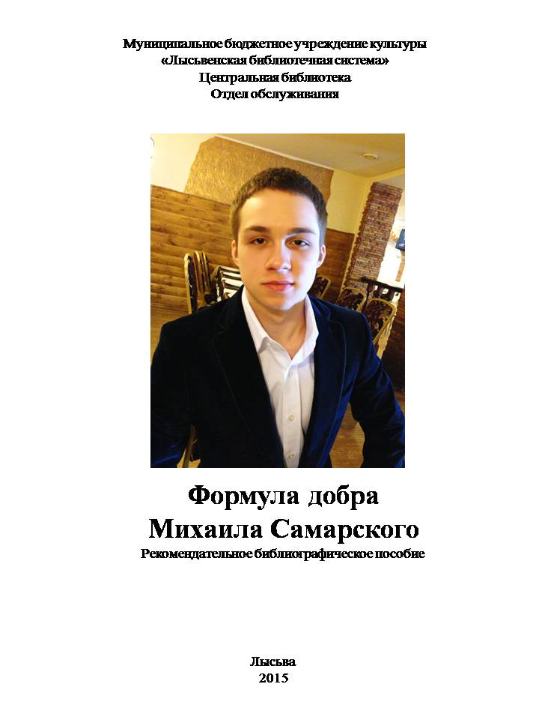
ББК 84.2
Ф 79

Формула добра Михаила Самарского / МБУК «Лысьвенская БС», Центр. б-ка; сост. М. Зуева. - Лысьва [б.и.], 2015. – 8 с.

Михаил Самарский начал писать в 13 лет, но, не смотря на столь юный возраст, произведения из под его пера выходили и выходят с достаточно серьезными проблемами. Благодаря языку, которым это сказано, информация не воспринимается как нечто чуждое для подростка. Его книги близки и понятны и взрослому и подрастающему поколению.
Данное пособие включает в себя все изданные произведения этого автора. На каждую книгу дана аннотация.
Пособие предназначено для широкого круга читателей.

Немного об авторе

Родился Михаил Самарский в Ростове-на-Дону 15 августа 1996 года. В 1997 году его родители переехали в Москву, там Миша живёт в настоящее время. Успешно сдав ЕГЭ, поступил в МГУ им. М.В. Ломоносова на факультет политологии. Первую свою книгу, повесть «На качелях между холмами» Михаил написал в двенадцать лет. Потом пришла идея для написания книг о собаке поводыре Трисоне.
Свою благотворительную деятельность Михаил Самарский начал в 2010 году, основав неформальную программу «Живые сердца», в рамках которой с помощью своих друзей и знакомых он помогал слепым детям: выпускал аудиокниги, опубликовывал книги шрифтом Брайля.
С 2012 года на основе программы Михаила Самарского был создан благотворительный фонд «Живые сердца». Учредителем и Президентом фонда является Анна Михайловна Самарская — мама Михаила.
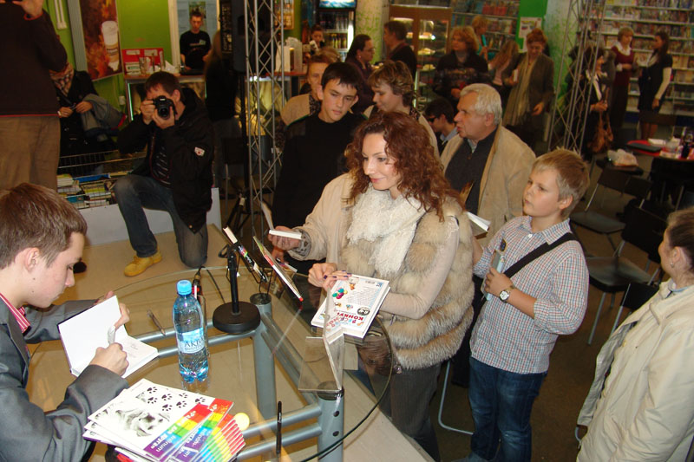
Михаил Самарский сам не раз посетил школы-интернаты, библиотеки для слепых. Юный писатель побывал с благотворительными акциями и презентациями во многих регионах и городах: Твери, Туле, Королёве, Уфе, Казане, Грозном, Санкт-Петербурге, Таганроге и др. Михаил ведет активную творческую жизнь и никогда не отказывается от встреч с читателями и почитателями.

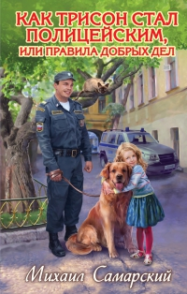
Самарский, М. Как Трисон стал полицейским, или правила добрых дел / Михаил Самарский. - М. : Эксмо, 2015. – 224 с.

Поводырь Трисон осваивает новую профессию! Теперь он стал настоящей полицейской собакой. Судите сами: задержал хулигана, нашел пропавшую девочку, спас своего напарника. Отвага, решительность и ум Трисона снова пригодились людям. Правда, подопечный пса не в курсе подвигов своего четвероногого помощника и даже не представляет, что каждую ночь его верный друг выходит на опасные задания...
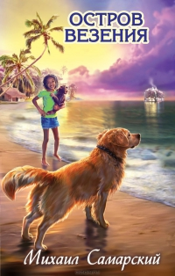
Самарский, М. Остров везения / Михаил Самарский. – М. : Эксмо, 2014. – 224 с.
Лабрадору-поводырю Трисону на этот раз предстоит увлекательное и опасное путешествие. Вместе со своим новым подопечным академиком Василием Михайловичем и его женой он отправляется в круиз. Но во время остановки и прогулки на один из островов пес теряется. Его лайнер уходит, а Трисон остается совершенно один. Теперь лабрадору предстоит выжить в незнакомом месте и во что бы то ни стало вернуться на родину. Кто поможет отважной собаке?

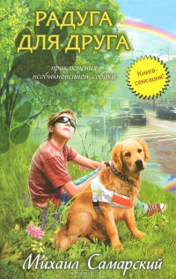
Самарский, М. Радуга для друга / Михаил Самарский. – М. : Эксмо, 2012. – 256 с.
Сашка - новый подопечный Лабрадора Трисона. Да-да, подопечный, именно так пес называет людей, которым помогает. А помощь Сашке нужна: он потерял зрение в автокатастрофе, и теперь собака-поводырь стала его лучшим другом. Благодаря искренней любви этой умной и преданной собаки мальчик смог снова радоваться жизни. Однако приобретенный в специальной школе навык - не нападать на людей - сыграл с псом злую шутку... Его похитили! Но верный друг не будет сидеть сложа лапы, он будет бороться, потому что нужен Сашке! Трисон должен вернуться к нему!
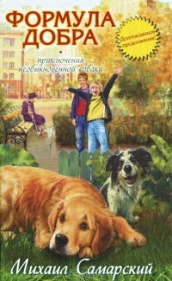
Самарский, М. Формула добра / Михаил Самарский. – М. : Эксмо, 2012. – 224 с.
Если ты собака-поводырь, то привередничать на работе тебе не к лицу. Вот и Лабрадор Трисон поступил на службу к весьма необычной подопечной. Со слепой старушкой не побегаешь, не поиграешь, но он отлично справлялся со своей задачей, несмотря ни на что Правда, скоро все изменилось, судьба преподнесла сюрприз. И верный помощник попал к совсем другим хозяевам. Поводырь стал охранником! Казалось, быть на страже в детском садике - легче легкого, пока там не произошло страшное событие. Однако Трисон не простой пес, поэтому даже в критической ситуации смог показать себя с лучшей стороны!

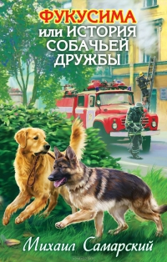
Самарский, М. Фукусима, или история собачьей дружбы / Михаил Самарский. – М. : Эксмо, 2013. – 224 с.
У Лабрадора Трисона появилось сразу двое подопечных - ветеран МЧС Владимир Петрович и немецкая овчарка Фукусима. Оба ослепли при сильном пожаре. С появлением Трисона их жизнь круто изменилась: Петрович начал выходить на улицу и наконец обрел свободу передвижения, а у Фукусимы появился настоящий друг. Благодаря преданности умного и сообразительного Лабрадора мужчина и собака смогли снова радоваться жизни. И все бы хорошо, но только Трисону периодически приходится защищаться от вредного кота Фараона, помогать Петровичу налаживать личную жизнь и защищать Фукусиму от насмешек других собак.

Самарский, М. Любовь, или невыдуманная история / Михаил Самарский. – М. : Эксмо, 2014. – 224 с.

Это была бы самая обычная история любви, если бы... в одного мальчика не влюбились сразу две девочки. Андрей Неверов полюбил свою одноклассницу Настю Широкову, чувство оказалось взаимным. Но по иронии судьбы Светка Лунько, лучшая подруга Насти, сама оказалась неравнодушна к Андрею. Справиться с такой бурей эмоций не под силу даже взрослым, но подростки с честью выдержали испытание.
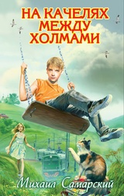
Самарский, М. На качелях между холмами / Михаил Самарский. – М. : Эксмо, 2012. – 256 с.

Михаил Самарский написал эту книгу в 12 лет и как никакой другой автор сумел отразить внутренний мир современного подростка, его чаянья, проблемы и собственный взгляд на жизнь. Взросление — важный и не простой этап для каждого человека и он тем сложнее от того, что ребенок остается один на один со своими вопросами. А какие они эти вопросы? Что заботит созревающую личность? Главный герой повести Миша Миров проводит читателя по своим будням и делится сокровенными мыслями.

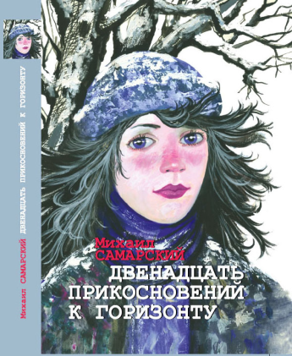
Самарский, М. 12 прикосновений к горизонту / Михаил Самарский. – СПб. : Норинт, 2011. - 286 с.

Третья книга московского школьника Миши Самарского - роман о любви, о вечной проблеме любви, о гранях любви, о вечной проблеме любви. Главный герой Миша Миров ради встречи с любимой девчонкой, рискуя жизнью, отправляется в дальнюю поездку. Какой-нибудь циник скажет: ну вот, снова история о необузданной страсти. Но, что бы не говорили не умеющие любить, путешествие из Москвы в Ростов-на-Дону - это не просто страсть, это путь преодоления своих страхов, это дорога к самому себе, познание самого себя, новое открытие взрослого мира.

Награды автора

За книгу «Радуга для друга» Михаил Самарский был удостоен следующих наград:
диплом Лауреата Ломоносовского конкурса «Таланты и дарования - 2009»;
Золотой Диплом имени Иосифа Александровича Бродского;
главный приз многожанрового литературного конкурса «Слон» в 2009 году;
специальный приз жюри Московского открытого фестиваля спектаклей малых форм для детей «Сказочный мир» за текст к спектаклю «Я собака» (2013).
Проект Михаила Самарского «Прозрение души - Живые сердца» занял второе место в номинации «На равных» на конкурсе «Наше Подмосковье» (2014 г.).

Ссылки на информацию об авторе

1. Официальный сайт М. Самарского // http://mishasamarsky.ru/page
2. Опыты Михаила Самарского // http://misha-samarsky.livejournal.com/
3. http://eksmo.ru/author/samarskiy-mikhail-aleksandrovich-ID1308320/ //Профиль автора на сайте издательства «Эксмо».
4. http://vk.com/mishasamarsky // страница Вконтакте
5. https://instagram.com/booksmsamarsky/ // страница в Инстаграмме
6. https://www.facebook.com/mishasamarsky // страница в Фейсбуке

Критика

1. Документальный фильм «Живые сердца» //
http://www.youtube.com/watch?v=S1QC0afaRMY&feature=youtu.be
2. Благотворительный фонд «Живые сердца» // https://www.facebook.com/jivyeserdca?sk=wall
3. Маргарита Прасковьина С «Планетой» по планете // http://sgpress.ru/Kul_tura_Samary/S-Planetoj-po-planete36415.html .
4. Актриса театра "Самарская площадь" получила приз за лучшую женскую роль на московском фестивале // http://www.vninform.ru/246669/article/v-stolice-gubernii-proshlo-vruchenie-premii-samarskaya-teatralnaya-muza.html

Тираж 50 экз.
МБУК «Лысьвенская БС»
618900 г. Лысьва, ул. Коммунаров, 20
Тел.: 8(34249)2-57-40
e-mail: mpb_lysva@mail.ru
http://www.lysva-library.ru

